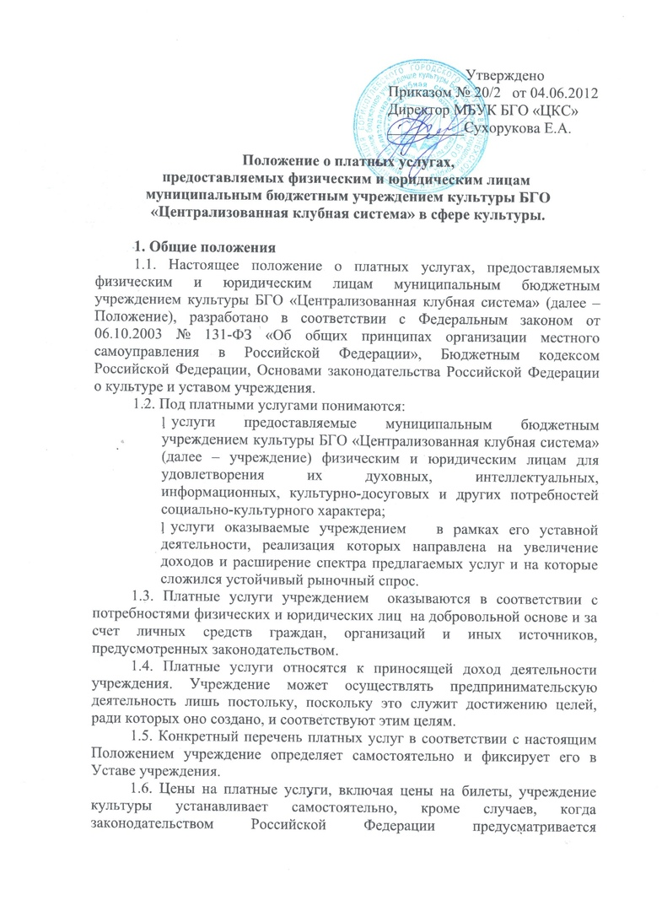
государственное регулирование цен (тарифов) на отдельные виды работ, товаров и услуг.
1.7. При организации платных мероприятий учреждение может устанавливать льготы для детей дошкольного возраста, учащихся, инвалидов, военнослужащих, проходящих военную службу по призыву и других категорий граждан. Порядок установления льгот в соответствии с действующим законодательством РФ.
1.8. Учреждение культуры не может полностью заменить платными услугами бесплатные услуги, предоставляемые на основе муниципального задания.
1.9. Учреждение самостоятельно осуществляют деятельность по оказанию платных услуг.
2. Порядок формирования и использования доходов от оказания платных услуг.
2.1. Доходы от оказания платных услуг планируются учреждением исходя из базы предыдущего года с учетом ожидаемого роста (снижения) физических объемов услуг и индекса роста (снижения) цен на услуги.
2.2. Планирование дохода от оказания населению и организациям платных услуг осуществляется по каждому конкретному виду платной услуги на основе количественных показателей деятельности учреждения (число посетителей на мероприятиях, число участников коллективов и кружков) и цен (тарифов) на соответствующий вид услуги, утверждаемых в установленном порядке.
2.3. Формирование доходов от платных услуг осуществляется путем составления плана финансово-хозяйственной деятельности по приносящей доход деятельности по каждому виду платных услуг.
2.4. Составление плана финансово-хозяйственной деятельности по приносящей доход деятельности, а также его исполнение по указанным видам деятельности осуществляется по кодам классификации расходов бюджетов.
2.5. К плану финансово-хозяйственной деятельности учреждения по приносящей доход деятельности прилагаются:
• расчет цены на предоставляемые услуги, утвержденный в установленном порядке;
• расчеты объемов доходов по каждому виду платных услуг;
• расшифровки расходов с расчетами по каждой статье;
• пояснительная записка;
• основные показатели работы учреждения.
2.6. Учреждение на основании закона о бюджете вправе использовать на обеспечение своей деятельности полученные им средства от оказания платных услуг.
3. Порядок предоставления платных услуг
3.1. Учреждение обязано обеспечить физических и юридических лиц бесплатной, доступной и достоверной информацией:
• о режиме работы Учреждения;
• о видах услуг, оказываемых бесплатно;
• об условиях предоставления и получения бесплатных услуг;
• о перечне видов платных услуг с указанием их стоимости;
• о льготах для отдельных категорий граждан;
• о контролирующих организациях.
3.2. При предоставлении платных услуг учреждением сохраняется установленный режим работы, при этом не должны сокращаться услуги на бесплатной основе и ухудшаться их качество.
3.3. Платные услуги осуществляются учреждением в рамках договора:
• с физическими лицами;
• с юридическими лицами.
3.4. Договор может быть заключен в письменной форме.
3.5. Договоры на оказание платных услуг, заключаемые учреждением в сфере культуры, могут подписываться должностными лицами, имеющими соответствующие полномочия.
3.6. Учреждение несет ответственность перед потребителем за неисполнение или ненадлежащее исполнение условий договора.
3.7. Расчеты за платные услуги учреждение осуществляются за наличный расчет с использованием квитанций строгой отчетности, а также перечислением денег на лицевой счет учреждения в установленном порядке. Получение денежных средств непосредственно лицами, осуществляющими платную услугу, запрещено.
4. Порядок определения цены на платные услуги
4.1. Цена платной услуги определяется учреждением самостоятельно и утверждается локальным актом учреждения.
4.2. Цены на услуги должны отражать реальные затраты, связанные с оказанием конкретной услуги.
4.3. Цена услуги рассчитывается как сумма прямых расходов по оказанию конкретной услуги, части общих расходов учреждения и величины планового накопления, деленная на количество людей, которым эта услуга предоставляется. К общим расходам учреждения относятся расходы на благоустройство территории, рекламу, информацию, управленческие и прочие расходы. Из состава общих расходов учреждения в цену услуги включаются только те, которые связаны с оказанием платных услуг в размере, равном доле данной услуги в сумме расходов по платным услугам.
4.4. Цена устанавливается путем составления расчета расходов по каждому виду платных услуг отдельно.
5. Учет, контроль и ответственность
5.1. Учет платных услуг осуществляется в порядке, определенном Инструкцией по бюджетному учету, утвержденной приказом Министерства финансов РФ от 16.12.2010 № 174н «Об утверждении Плана счетов бухгалтерского учета бюджетных учреждений и Инструкции по его применению».
5.2. Контроль за деятельностью учреждения по оказанию платных услуг осуществляют руководитель учреждения и учредители учреждения.
5.3. Ответственность за организацию деятельности учреждения по оказанию платных услуг и учет доходов от платных услуг несет руководитель данного учреждения.
6. Заключительные положения
6.1. Во всех случаях, не предусмотренных настоящим Положением, следует руководствоваться действующим законодательством Российской Федерации.

